Золотая Хохлома — яркое, самобытное явление, русского народного декоративно-прикладного искусства. Этот традиционный художественный промысел имеет более чем трехсотлетнюю историю. Он возник в XVII столетии в Нижегородском Заволжье вблизи торгового села Хохлома.


В этом глухом лесном краю исторически сложились весьма благоприятные условия для развития народных художественных промыслов и ремесел. Вся территория края представляла собой как бы одну разбросанную по сотням деревень мастерскую, где жители, будто сговорившись, поделили между собой весь технологический процесс. Жители деревень занятые на отдельных трудовых операциях селились рядом, составляя свой «цех» или «куст». У каждой группы деревень был центр — крупное торговое село, куда крестьяне каждую неделю приезжали на базар сбывать выработанную продукцию. Деревни, где точили и окрашивали деревянную посуду, группировались вокруг крупного торгового села Хохлома, давшего название всему искусству росписи.
Деревянная посуда была распространена на Руси с давних времен: деревянную ложку или миску можно было увидеть на столе у боярыни и в избе крестьянина, в хозяйстве богатого вотчинника и в царском обиходе. Нарядную деревянную посуду окрашивали в яркие, сочные цвета и расписывали разными красками, порой золотом и серебром. Красиво отделанная ложка или ковш считались подарком. Но даже самую простую посуду нельзя было использовать неокрашенной: от горячей пищи древесина расслаблялась, в ней образовывались трещины. Поэтому неокрашенную посуду покрывали олифой — вареным льняным маслом.
Расписная, да еще с золотом, посуда была недоступна для крестьянина. Однако народные мастера сумели сделать посуду не хуже золотой боярской, но пользоваться ею могли и крестьяне. Так появилась посуда с хохломской росписью — посуда, которая легко выдерживает горячее, не боится, по словам мастеров, ни жары, ни стужи, хорошо моется, долго служит, но нарядности соперничает с золотой, а по цене доступна беднякам.

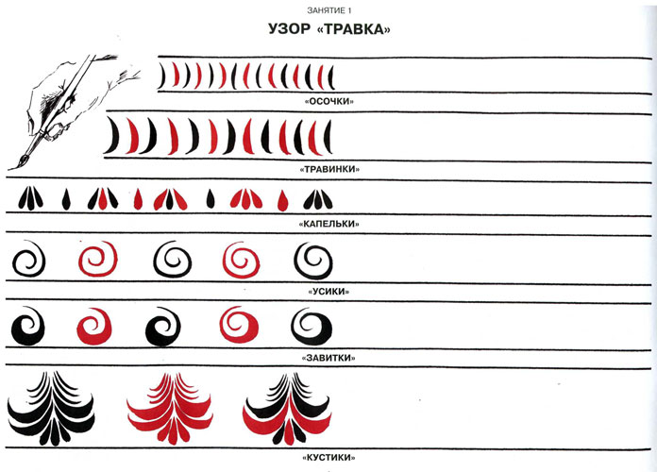


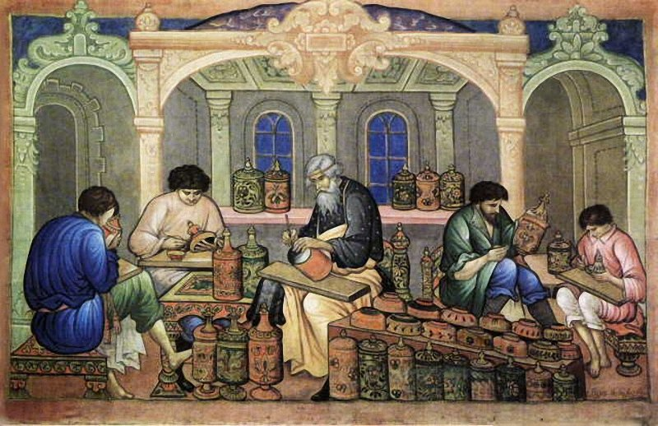
Хохломские мастера

